系 列 推 荐
《罗宾的世界》系列（3册）
ROBIN’S WORLD SERIES (3 books)
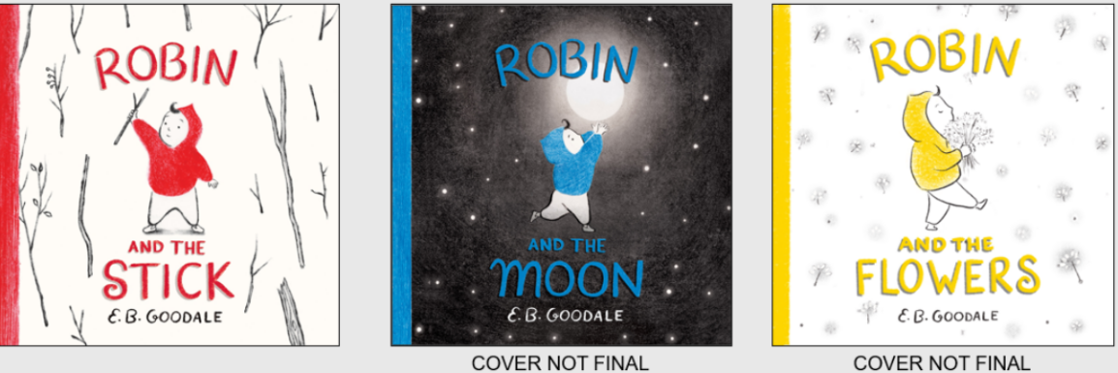

三册书稿已到位
- 系列图书：我们已签约三本《罗宾的世界》系列图书，包括《罗宾和树枝》、《罗宾和月亮》以及《罗宾和花朵》（Robin and the Flowers，2027年春）。这些书可以独立阅读，同时也彼此呼应，构成一个更大的情感发展脉络。
- 获奖创作者：我们非常高兴将广受赞誉的作者兼插画家E. B. Goodale纳入出版名单。她曾获得埃兹拉·杰克·济慈插画荣誉奖(Ezra Jack Keats Illustration Honor)，并多次获得星级评论(starred reviews)及年度最佳书单(best-of lists)。
- 迷人的角色：罗宾是一个令人难忘、充满魅力的主角，可以与经典角色如哈罗德(Harold)、梅西(Maisy)或奥利维亚(Olivia)并列。罗宾的故事具有一种罕见的经典气质，兼具亲和力与机智，并具有简洁性与易读性。
- 精致装帧：这些书被设计为“小巧精致”的作品，采用7×7英寸的小开本。类似Maurice Sendak的经典《坚果壳图书馆》(Nutshell Library)，这些书将成为孩子们书架上最先被拿起的作品。
- 低幼定位：无语言设定与性别中立的设计使罗宾成为幼儿自我认知发展的完美载体。在当前低龄化角色驱动型绘本稀缺的市场中填补了重要空白。
- 视觉艺术创新：通过极简美学、大量留白与限定色调，打造令人过目难忘的书架吸引力。

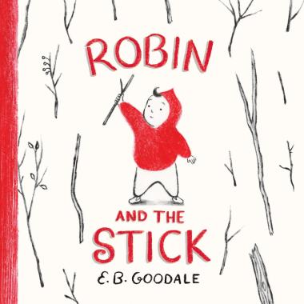
中文书名：《罗宾和木棍》
英文书名：Robin and the Stick
作 者：E. B. Goodale
出 版 社：Abrams
代理公司：Abrams/ANA
页 数：32页
出版时间：2026年4月
代理地区：中国大陆、台湾
审读资料：电子稿
类 型：故事绘本

内容简介：

欢迎来到罗宾的世界！出自获奖作者兼插画家E. B. Goodale的创意之手，罗宾是一个以宏大的方式体验生活中点滴小胜利的幼小孩子。

本书展现了前语言阶段儿童在面对周围广阔世界时所固有的惊叹、挫败与喜悦。在E. B. Goodale的笔下，罗宾作为一个令人难以抗拒且极具共鸣的角色首次登场，其日常生活中短小而生动的冒险，非常适合最年幼的读者。

罗宾有一根树枝。罗宾总是有一根树枝。

有一天，在街道尽头，出现了一根最大的树枝——是罗宾见过的最棒的树枝。

每天早晨，妈妈都会对罗宾说：“今天的你，是有史以来最大的你！”但罗宾什么时候才能大到可以举起那根树枝呢？

内页插图：

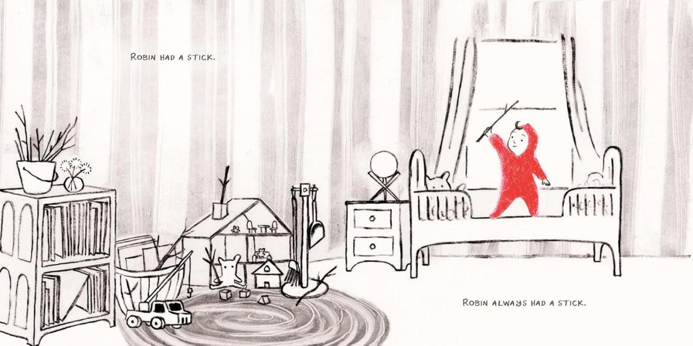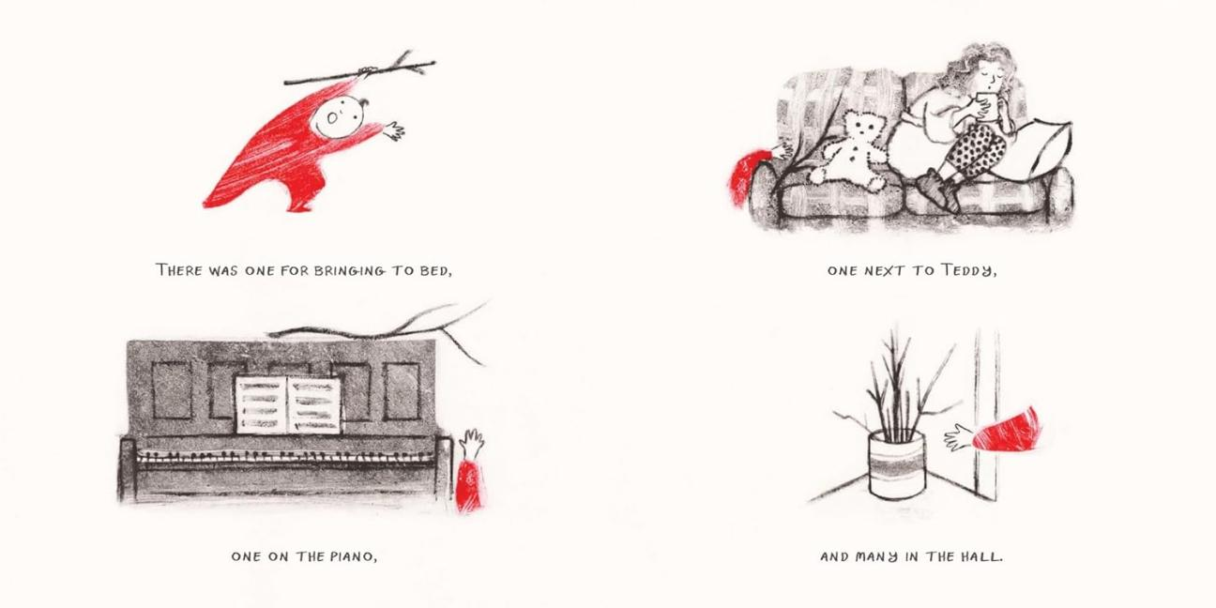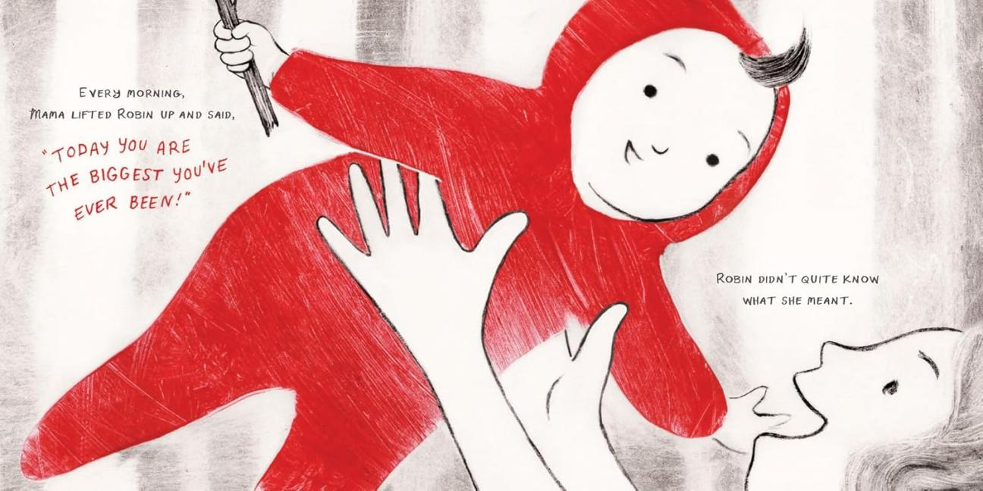

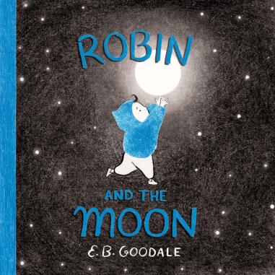
中文书名：《罗宾和月亮》
英文书名：Robin and the Moon
作 者：E. B. Goodale
出 版 社：Abrams
代理公司：Abrams/ANA
页 数：32页
出版时间：2026年10月
代理地区：中国大陆、台湾
审读资料：电子稿
类 型：故事绘本

内容简介：

欢迎来到罗宾的世界！出自获奖作者兼插画家E. B. Goodale的创意之手。在这个系列中，小小的罗宾踏上一段梦幻的夜间冒险，讲述一个幼小孩子如何以宏大的方式体验生活中的点滴小胜利。

这部作品体现了前语言阶段儿童对周围广阔世界所具有的全部想象力、惊奇感与喜悦。获奖作者兼插画家E. B. Goodale笔下的罗宾是一个令人无法抗拒且极具共鸣的角色，其日常的小小冒险短小精悍，非常适合最年幼的读者。

透过卧室的窗户，罗宾注意到月亮似乎被树枝缠住了。月亮被卡住了！

“别担心月亮，”妈妈安慰道。但罗宾还是很担心。当罗宾渐渐进入梦乡，睡前的焦虑化作一场梦幻的夜间冒险……小小的罗宾能否解救那轮大大的月亮？

内页插图：

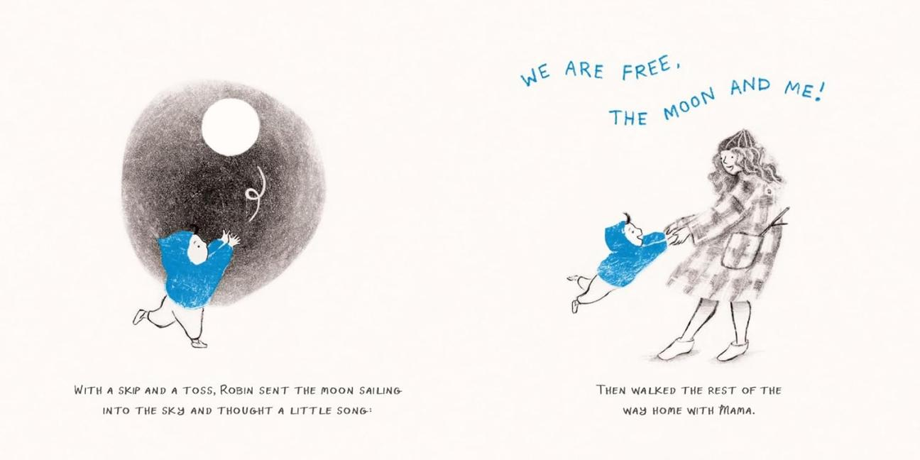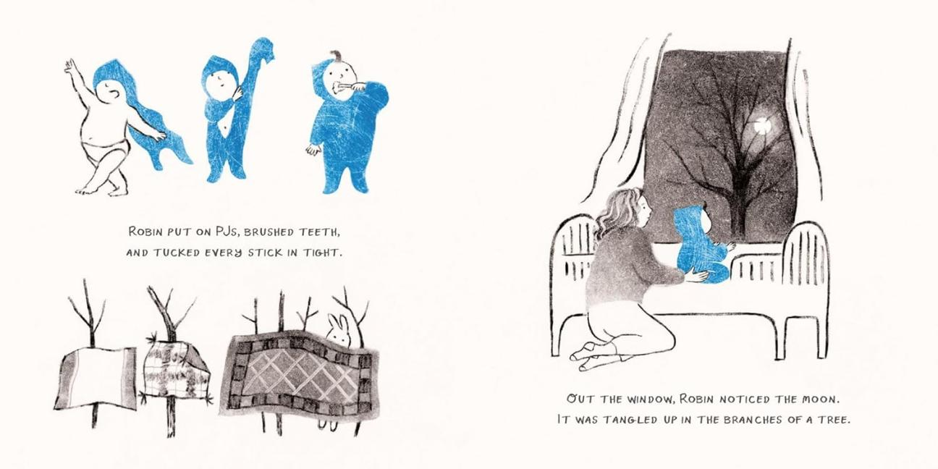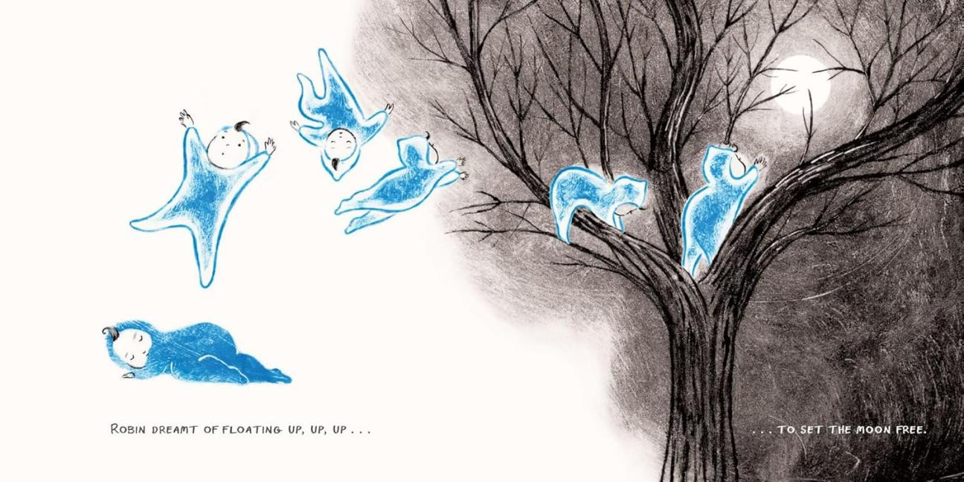

作者简介：


E. B. 古德尔(E. B. Goodale)时常漫步于当地的植物园，寻找那根完美的树枝。她是《罗宾的世界》(Robin’s World)系列、《月亮记得》(The Moon Remembers)、Also以及《紫丁香下》(Under the Lilacs)的作者兼插画家，同时也为多部儿童图书绘制插画，如Julia Denos所著的《窗户》(Windows)和Meghan P. Browne创作的《巴黎圣母院的蜜蜂》(The Bees of Notre-Dame)。目前她与家人居住在马萨诸塞州沿海地区一棵古老的大树下。

请将反馈信息发至：版权负责人
Email：Rights@nurnberg.com.cn
安德鲁·纳伯格联合国际有限公司北京代表处
北京市海淀区中关村大街甲59号中国人民大学文化大厦1705室, 邮编：100872
电话：010-82504106, 传真：010-82504200
公司网址：http://www.nurnberg.com.cn
书目下载：http://www.nurnberg.com.cn/booklist_zh/list.aspx
书讯浏览：http://www.nurnberg.com.cn/book/book.aspx
视频推荐：http://www.nurnberg.com.cn/video/video.aspx
豆瓣小站：http://site.douban.com/110577/
新浪微博：安德鲁纳伯格公司的微博_微博 (weibo.com)
微信订阅号：安德鲁纳伯格联合国际北京代表处

